狂賀!中華藝校影劇科高雄市
109年「小編劇大導演創意電視台-5分鐘映象高雄」
參加作品全獲獎
勇奪高中職組第一、二名、三名 六度奪冠

教育局主辦的109年度「小編劇大導演創意電視台-5分鐘映象高雄」微電影競賽，中華藝術學校再度發揮堅強實力，以「代代有漁」為題，在總決賽中摘下高中職組金牌，另外「漁船」、「轉角之外」分獲第二、三名，該校每年都參賽，已第六次摘冠，且所有參賽作品皆獲獎，充分展現華藝學子們的創意巧思。
中華藝校指出，高中職組冠軍作品「代代有漁」，是以魚塭偷撈魚新聞事件為發想動機，透過拍攝過程，更深入了解高雄在地養殖漁業現況，評審對於該片故事、選材與創意，讚譽有加。
擔任導演的邱慧瑜同學說，在前期田野調查過程中，大家分工合作到現場勘景與訪談漁民，並查詢公部門官網資料，了解養殖漁業的知識，讓這部片能更貼近高雄養殖漁業的真實生活。而在拍攝期間，也挑戰嘗試夜戲，並在不破壞虱目魚作息為原則，打出較理想的燈光，也因有這次的經驗，學習到更多拍攝技巧。
值得一提，華藝附小五年級學童，則以該校獲HACCP認證的午餐為題材，評審認為主題很明確且表達清楚，製作流程非常用心，尤其手繪圖的感覺很好。該劇點出該如何抗拒不健康但好吃的食物，孩子以自身所面對的挑戰、誘惑，思索如何解決問題，這個想法很好，相當符合12年國教精神。
高中部指導老師陳沛瑜說，要在5分鐘內呈現主題的創意性、主題性及技術性，考驗製作團隊，就像一趟節奏感十足的旅行，影片用影像的美感，組成意象式的故事，並串起人與人之間的情感。
校長吳梅嵩強調，12年國教課綱培養學生運用知識的能力，校方希望藉由實作歷程產生學習興趣，印證所學的知識與技能，並由題材來延伸生活素養、科技與創意思維，成就每一個孩子的學習願景。

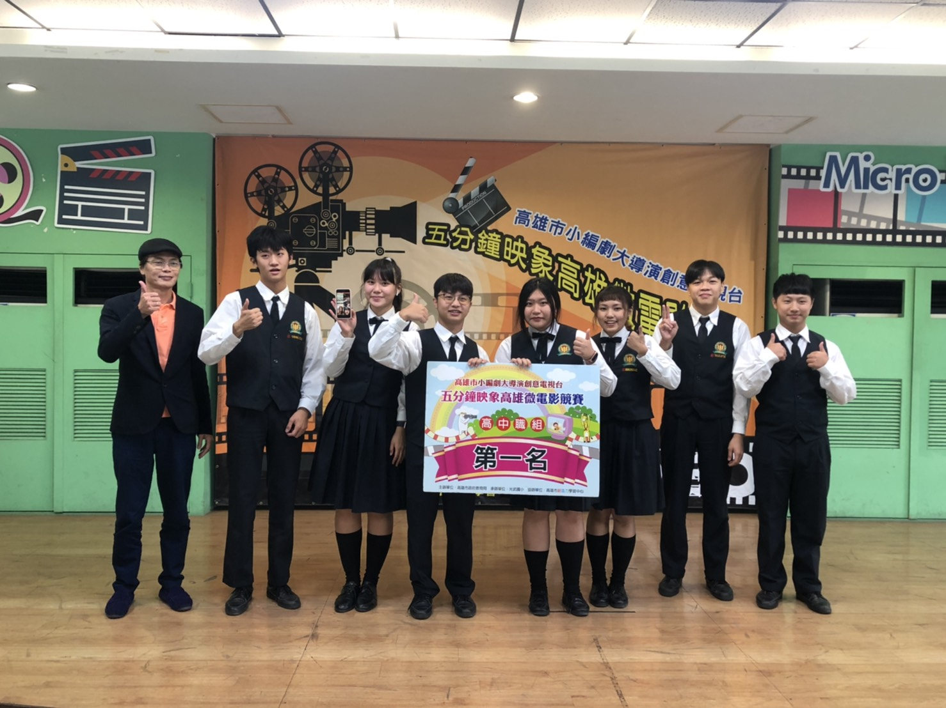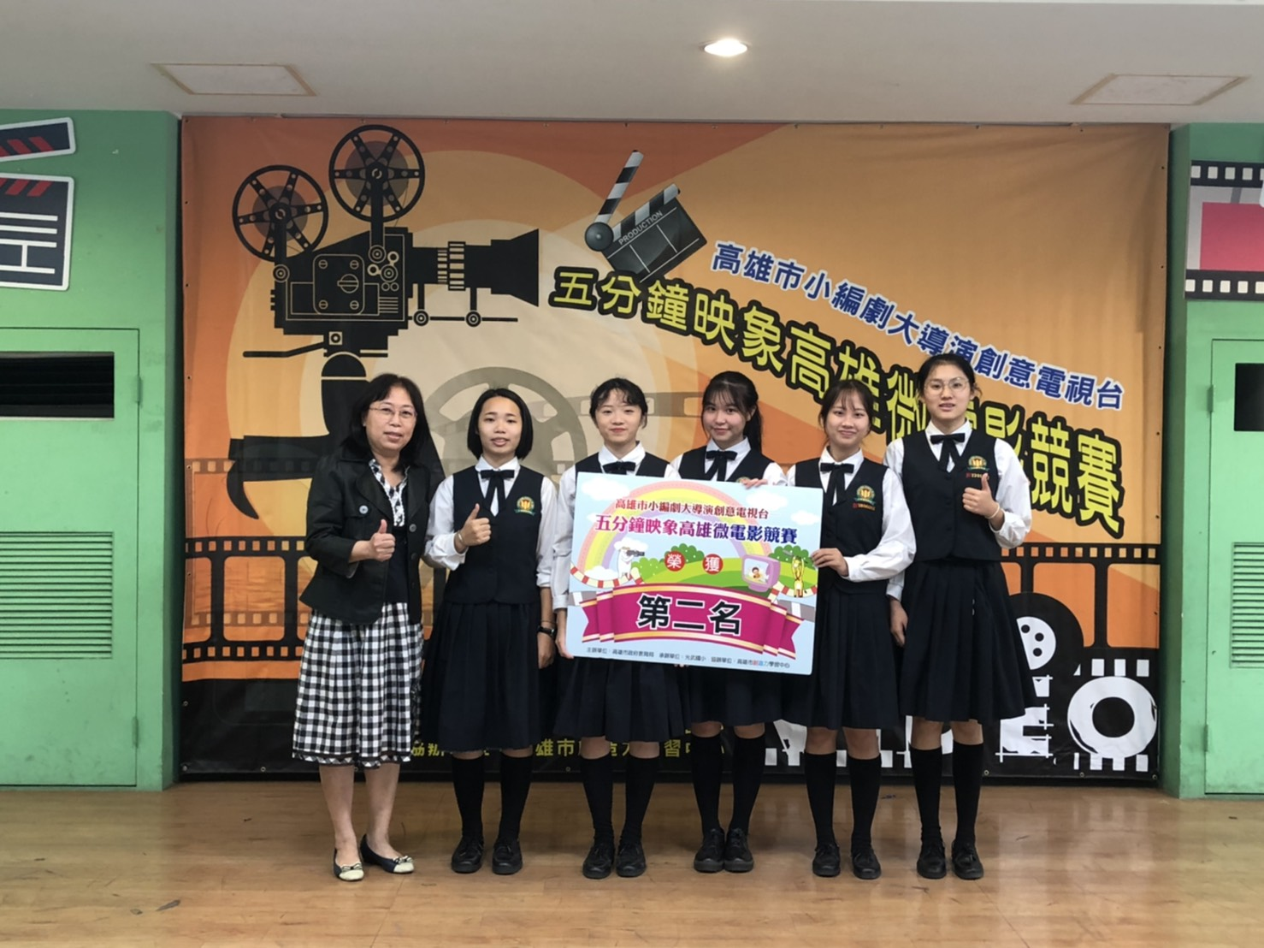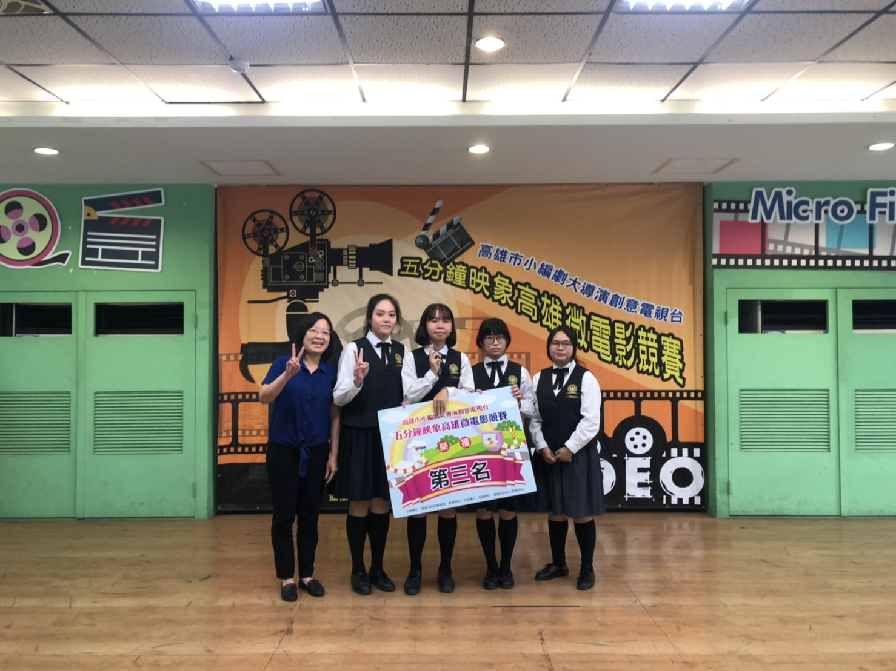

參賽組別 | 片名 | 得獎名次 | 班級 | 姓名 | 畢業學校 | 備註
高中職組 | 代代有漁 | 第一名 | 劇三善 | 邱慧瑜 | 屏市明正國中畢業 | 
 |  |  |  | 葉卉姍 | 高市國昌國中畢業
 |  |  |  | 吳東榮 | 高市三民國中畢業
 |  |  |  | 張寶翰 | 高市前鎮國中畢業
 |  |  |  | 董 睿 | 高市五福國中畢業
 |  |  |  | 王柏翔 | 高市中山大學附設國中畢業
 |  |  |  | 郭宥騏 | 高市慈濟高中附設國中畢業
 |  |  |  | 黃毓潔 | 高市明義國中畢業
高中職組 | 漁 傳 | 第二名 | 劇三善 | 陳柔蓁 | 高市苓雅國中畢業 | 
 |  |  |  | 陳姳宣 | 高市苓雅國中畢業
 |  |  |  | 陳姵蓉 | 高市苓雅國中畢業
 |  |  |  | 陸 儀 | 屏市明正國中畢業
 |  |  |  | 楊惠珺 | 高市明正國中畢業
 |  |  |  | 楊雅雯 | 高市中山國中畢業
高中職組 | 轉角之外 | 第三名 | 劇三善 | 何竺庭 | 高市苓雅國中畢業 | 
 |  |  |  | 柯晏岑 | 高市左營國中畢業
 |  |  |  | 陳珮羚 | 高市林園國中畢業
 |  |  |  | 黃芝婷 | 高市道明國中畢業
 |  |  |  | 白美涓 | 高市大灣國中畢業

